BƯỚC ĐẦU THỬ NGHIỆM VÀ ĐÁNH GIÁ SƠ BỘ MÔ HÌNH Ủ YẾM KHÍ RÁC THẢI BẾP TRONG ĐIỀU KIỆN NHIỆT ĐỘ CAO
PRIMARY TESTING AND ASSESSINg ANaEROBIC DIGESTION OF FOOD WASTE IN THE HIGH TEMPERATURE CONDITION
SVTH: Tạ Thị Vi, Mai Đức Thắng
Lớp: 18MT1, Khoa Công nghê Hóa học- Môi trường, Trường Đại học Sư phạm Kỹ thuật - Đại học Đà Nẵng
GVHD: TS. Phạm Phú Song Toàn
Khoa: Công nghệ Hóa học – Môi trường, Trường Đại học Sư phạm Kỹ thuật - Đại học Đà Nẵng

Tóm tắt - Sử dụng sinh khối từ chất thải làm nguyên liệu để thu hồi biogas là một giải pháp đã có từ lâu, tuy nhiên, với nguyên liệu là thức ăn thừa thì đây là hướng đi mới chưa được ứng dụng nhiều. Nghiên cứu này được tập trung xây dựng hệ thống ủ yếm khí (Anaerobic Digestion – AD) và vận hành hệ thống dưới điều kiện hấp thụ năng lượng mặt trời tự nhiên. Từ đó đánh giá khả năng giữ nhiệt của hệ thống và quá trình chuyển biến của hệ AD vận hành dưới điều kiện nhiệt độ cao. |  | Abstract - Using biomass from waste as a raw materials to recover biogas is a long-standing solution. However study and application on leftovers is a new direction that has not been applied widely. Therefore, this study focused on building an anaerobic digestion system (AD) and operating the system under natural solar absorption conditions. Then, the ability to retain heat of the system and the operating progress of the AD system in the high temperature condition will be observed and preliminary assessed.
Từ khóa - Biogas; khí Methane; rác thải bếp; yếm khí ưa nhiệt; xử lý rác thải. |  | Key words - Biogas; Methane; kitchen waste; thermophilic anaerobic; solid waste treatment.

Đặt vấn đề:
Trong tình hình xã hội hiện nay, có rất nhiều loại chất thải gây ô nhiễm đến môi trường, nhưng điển hình và chiếm phần lớn là rác thải bếp (rác thải hữu cơ). Tuy nhiên, hiện nay rác thải bếp chưa được xử lý một cách hiệu quả, chủ yếu được đưa về trạm xử lý để chôn lấp. Vậy tại sao, chúng ta không tận dụng nguồn tài nguyên có sẵn này để tạo ra nguồn năng lượng sạch mà vừa giảm thiểu lượng rác thải ra môi trường? Vì thế, chúng tôi đã tìm hiểu và thiết kế mô hình ủ yếm khí rác thải hữu cơ- Hệ thống ủ yếm khí (Anaerobic Digestion) để thu hồi khí Biogas.
Hệ thống ủ yếm khí (Anaerobic Digestion) đã được ứng dụng từ lâu đối với các nguyên liệu từ hoạt động chăn nuôi và nông nghiệp từ hộ gia đình. Nhưng đối với nguyên liệu là rác thải bếp và thức ăn thừa chỉ mới đang được nghiên cứu và chưa được ứng dụng ở Việt Nam.
Bên cạnh đó, quá trình ủ yếm khí truyền thống thường mất trung bình từ 30 đến 40 ngày. Thời gian ủ lâu là rào cản trong quá trình xử lý, làm cho hệ thống ủ cồng kềnh, chiếm diện tích.
Vậy, làm thế nào để giảm thời gian lưu cơ chất trong hệ thống AD? Có nhiều giải pháp đã được nghiên cứu dựa trên sự thay đổi của các chủng vi sinh vật phân hủy hay việc tách quá trình phân hủy liên tục thành 2 quá trình riêng lẻ. Mỗi quá trình có một ưu và nhược điểm riêng và việc thay đổi tốn kém chi phí đầu tư lẫn vận hành.
Điểm thú vị trong đề tài của chúng tôi là nghiên cứu đẩy nhanh hiệu quả phản ứng, xử lý của hệ thống AD bằng hệ vi sinh vật ưu nhiệt (Hoạt động từ 50- 70ºC).
đối tượng này có khả năng phân hủy cơ chất nhanh hơn nhiều lần so với hệ vi sinh sống ở điều kiện thông thường. Đặc biệt hơn, nhiệt lượng chúng tôi sử dụng là từ năng lượng mặt trời. Việc hấp thu nhiệt từ năng lượng mặt trời cho hệ thống AD đã khó, thì việc giữ nhiệt cho hệ thống vận hành trong 24 giờ càng khó hơn. Sự thích nghi của vi sinh vật ưa nhiệt khi kích hoạt hệ thống phải được nghiên cứu chuyên sâu. Nghiên cứu này đang mở ra một hướng đi mới để cải thiện hiệu quả của hệ thống AD truyền thống.

Mục tiêu nghiên cứu.
Trong thời gian hạn chế, nghiên cứu này tâp trung vào một số mục tiêu sau:
- Thiết kế và xây dựng mô hình ủ yếm khí rác thải hữu cơ ở nhiệt độ cao (Heating-Anaerobic Digestion model– H-AD) thu Biogas với quy mô nhỏ (100l)
- Vận hành thử nghiệm hệ thống H-AD, với hệ thống thu nhiệt từ năng lượng mặt trời.
- Đánh giá hiệu quả thu và giữ nhiệt trong bể phản ứng của hệ thống H-AD năng lượng mặt trời trong suốt quá trình vận hành.
- Đánh giá sơ bộ quá trình AD diễn ra với điều kiện nhiệt độ cao.

Cơ sở khoa học:
- Các loại vi sinh vật có trong hệ thống yếm khí:
+ Các loài không sinh khí metan: Clostridium, Bactericider, Bacteroides, Butyric, Butyrivibrio,…..
+ Các loài sinh khí metan: Methanobacterium, Methanothermobacter gen nov, Methanobrevibacter, Methanococcus,….
Hầu như các vi sinh vật này phát triển tối ưu trong ngưỡng nhiệt độ từ 32- 60ºC. Nhiệt độ dưới 10^{O}C hoặc trên 60ºC làm hoạt động của vi khuẩn kém và khí biogas sẽ không được sinh hoặc rất ít. Ở Việt Nam, nhiệt độ trung bình từ 18ºC- 32ºC là thuận lợi cho hoạt động của vi sinh vật sinh khí metan.
- Quá trình sinh khí Biogas bao gồm 4 giai đoạn:
+ Giai đoạn 1: Quá trình thủy phân.
Bắt đầu trộn hỗn hợp thức ăn thừa và phân hữu cơ vào bể sinh khí, bắt đầu quá trình lên men, dưới tác dụng của các loại men khác nhau do nhiều vi sinh vật tiết ra. Các chất hữu cơ phức tạp sẽ được phân giải thành các chất đơn giản, dễ bay hơi và sinh ra khí CO₂, H₂S, NH₄,…
  - pH: 4.9
  - Vi khuẩn: Closdium, Bacillus…
+ Giai đoạn 2: Quá trình axit hóa
Giai đoạn lên men hay giai đoạn đầu của quá trình bán thủy phân, nhờ các vi khuẩn chuyển hóa hydrater carbon và các sản phẩm của giai đoạn 1. Quá trình này sản sinh ra các sản phẩm lên men tạo mùi khó chịu, hôi thối.
- pH của môi trường dịch phân hủy ở mức dưới 5.
- Vi khuẩn: Acetogenic bacteria
+ Giai đoạn 3: Axetat hóa.
Các vi khuẩn lên men metan chưa thể sử dụng các sản phẩm của 2 quá trình trên để tạo thành Metan, nên ở giai đoạn này tiếp tục phân giải để tạo ra các phân tử đơn giản hơn nữa nhờ các vi khuẩn Axetat hóa.
- pH của môi trường dịch bể phân hủy và chuyển sang kiềm và tối ưu ở khoảng 6.8- 7.8
- Vi khuẩn: Acetatec bacteria
+ Giai đoạn 4: Metan hóa
Hình thành khí metan, quá trình phân giải kị khí tạo thành hỗn hợp sản phẩm, trong đó khí metan chiếm thành phần lớn. Quá trình hình thành khí metan được xảy ra với 3 con đường.
Nhờ vi khuẩn hydrogenotrophic methanogen sử dụng cơ chất là hydro và CO₂
CO₂ + 4H₂ $→$ CH₄ + 2H₂O
Nhờ vi khuẩn acetotrophic methanoen chuyển hóa axetat hành metan và CO₂
CH₃COOH $→$ CH₄ + CO₂
Nhờ vi khuẩn methylotrophic methanogen phân giải cơ chất chứa nhóm metyl:
CH₃OH +H₂ $→$CH₄ +2H₂O
4(CH₃)₃-N + 6H₂O → 9CH₄ + 3CO₂ + 4NH₃
- pH: 6,5 - 7,5
- Vi khuẩn: Metanogen bacteria
Khí metan chiếm 64%, CO₂ 30%, và còn lại các khí khác như hơi nước, H₂S,…
Đồ thị Hình 1 cho thấy nhóm vi sinh vật ưa nhiệt (45⁰ – 80⁰) có tốc độ tăng trưởng nhanh hơn, và xử lý nhanh hơn. Vì vậy, ý tưởng giảm thời gian lưu trong bể AD bằng cách tạo môi trường nhiệt độ thích hợp để ưu tiên vi sinh ưu nhiệt phát triển. Tuy nhiên, khi nhiệt độ cao có thể sẽ làm cho sự đa dạng sinh vật thấp hơn so với bể yếm khí điều kiện bình thường.
- Các vi sinh vật ưa nhiệt yếm khí được xác định: Firmicules , Bacteriodetes, Clostridiales,…
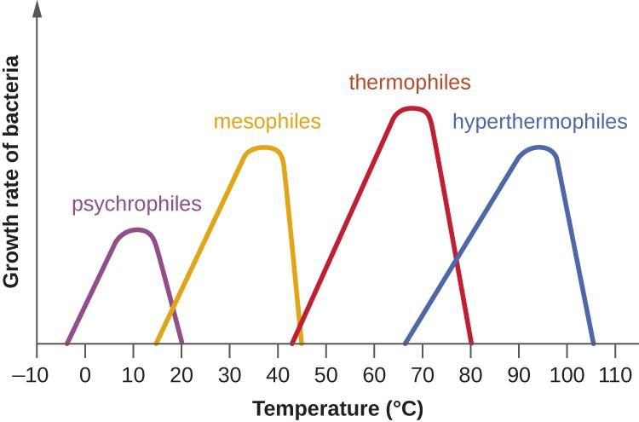
Hình 1: Sự phát triển của các nhóm vi sinh vật
Hiệu quả xử lý: Nhờ các vi sinh vật ưa nhiệt sự phân hủy chất hữu cơ cao hơn (đặc biệt là các chất xơ), pH cao hơn và năng suất khí metan(CH₄) cao hơn. Khi nâng nhiệt độ lên trên ngưỡng 60ºC sẽ làm ức chế hoặc chết các vi sinh vật gây độc cho bể sống ở nhiệt độ thấp.

Phương pháp nghiên cứu:
  - Thiết kế và xây dựng hệ thống thí nghiệm.
Mô hình ủ yếm khí Anaerobic Digester (AD) này được thiết kế và chế tạo như hình 2, bao gồm:
- Khung sắt chiều cao là 1200cm và bề rộng là70 cm.
- Thùng nhựa (120l) chứa nguyên liệu được đặt ở lòng khung sắt.
- Trong thùng nhựa có gắn hệ thống máy bơm nước.
- Censor đo nhiệt độ và pH, đầu dây đo pH và nhiệt được đặt ở giữa thùng hệ thống để đảm bảo xác định nhiệt độ và pH chính xác nhất.
- Phía trên góc phải đặt hệ thống times có hiển thị thông số nhiệt độ và pH.
- Phía sau lắp hệ thống lọc khí gồm 3 đầu lọc. Đầu 1 chứa nước vôi trong để lọc khí CO₂, đầu 2 chứa phôi sắt để lọc khí H₂S, đầu lọc 3 là silacagen để hút ẩm, loại bỏ hơi nước ra khỏi khí.
- Bình thu khí được đặt ở phía sau dưới hệ thống lọc khí. Đường ống sẽ dẫn khí từ thùng nguyên liệu qua bộ lọc khí vào bình chứa khí.
- Lớp nilon bao xung quanh khung sắt để thu và giữ nhiệt từ năng lượng mặt trời.
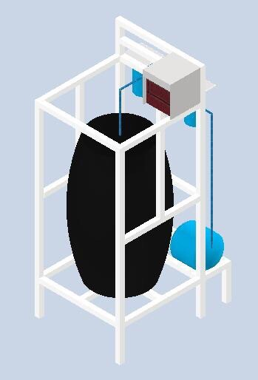
Hình 2: Mô hình hệ thống AD
4.2. Vận hành hệ thống thí nghiệm.
4.2.1. Chuẩn bị nguyên liệu
Các nguyên liệu phải được chuẩn bị kỹ trước khi cho vào hệ thống. Kích thước của nguyên liệu khi vào hệ thống là từ 1– 2cm để đảm bảo cho quá trình xử lý nhanh, không dễ lắng và không bị tắc nghẽn trong hệ thống.
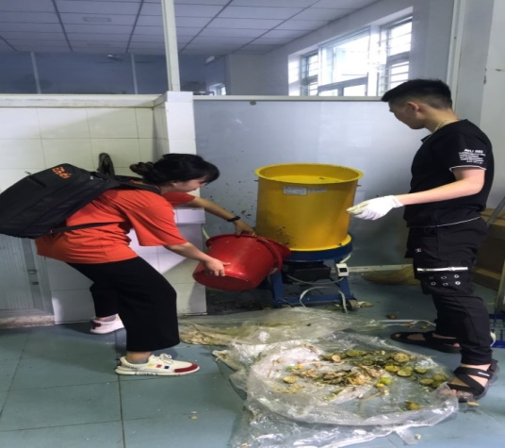
Hình 2: Quá trình cắt nhỏ nguyên liệu.
4.2.2. Nạp nguyên liệu và hệ thống.
Nguyên liệu được cho vào bể chứa được phối trộn như sau: 3 nước : 1 nguyên liệu (3 phân hữu cơ đã ủ : 1 thức ăn thừa)
4.2.3. Vận hành hệ thống.
Sau khi cho nguyên liệu vào và bắt đầu vận hành hệ thống. Máy bơm được lắp luôn trong thùng chứa được hoạt động theo thời gian để bơm nước thực hiện quá trình khuấy trộn làm tăng diện tích tiếp xúc giúp các phản ứng xảy ra nhanh hơn. Máy bơm được lắp luôn trong thùng chứa và cài đặt hẹn giờ (5 phút bơm 1 lần và thời gian nghỉ là 30 phút) để thực hiện việc khuấy trộn làm tăng diện tích tiếp xúc giúp các phản ứng xảy ra nhanh hơn và tạo điều kiện cho vi khuẩn tiếp xúc với chất thải làm tăng nhanh quá trình sinh khí. Nó còn làm giảm thiểu sự lắng đọng của các chất rắn xuống đáy thùng và sự tạo bọt và váng trên mặt hầm ủ.
Trong thời gian vận hành, các thông số pH, nhiệt độ được xác định hằng ngày, hằng giờ. Các thông số này sẽ được hiển thị trên màn hình.
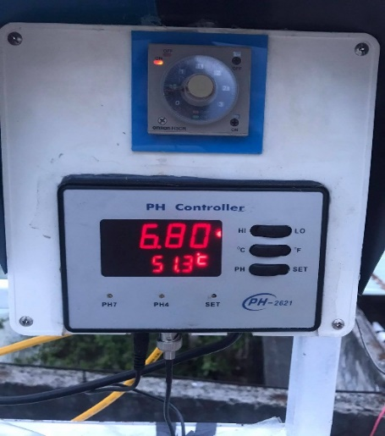
Hình 3: Bộ times theo dõi pH và nhiệt độ

Kết quả nghiêm cứu.
Bước đầu đã thiết kế và xây dựng hệ thống thí nghiệm hoàn chỉnh.
Mô hình được chế tạo gồm các thiết bị sau:
- Bể chứa nguyên liệu
- Máy bơm nước
- Bộ lọc khí
- Bình chứa khí
- Bộ times
- Khung sắt
- Ống dẫn khí
- Dây đo nhiệt độ, pH

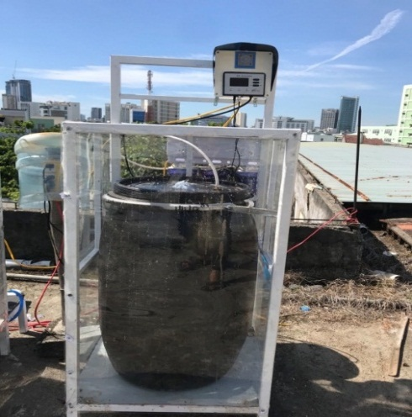
Hình 4: Hệ thống thí nghiệm.
Hệ thống được vận hành trong 30 ngày để xác đinh hiệu quả thu và duy trì năng lượng của hệ thống từ năng lượng mặt trời. Đồng thời theo dõi và đánh giá quá trình phân huy của vật chất có trong bể dưới điều kiện nhiệt độ cao sẽ như thế nào.

Hình 5: Biểu đồ đo nhiệt độ hàng ngày của hệ thống.
Dựa vào biểu đồ đo nhiệt độ nhận thấy nhiệt độ trong mô hình thí nghiệm có sự tăng cao. Nhiệt độ dao động từ 47ºC - 69,2ºC cao hơn so với nhiệt độ ban ngày lúc cao nhất là 37ºC cho thấy quá trình thu nhiệt tốt của hệ thống. Nhiệt độ tăng cao nhất là 69,2ºC và thấp nhất là 47ºC. Nhiệt độ vào ban đêm giảm xuống thấp so với ban ngày từ 4ºC - 7ºC và có lúc vào ngày thứ 12, ngày thứ 13 chênh lệch đến 13,8ºC cho thấy hệ thống giữ nhiệt chưa tốt. Điều này cho thấy sự chệnh lệnh nhiệt độ còn quá lớn có thể ảnh hưởng đến quá trình sinh trưởng vầ phát triển của hệ vi sinh vật.

Hình 6: Biểu đồ pH hàng ngày của hệ thống
Dựa vào biểu đồ đo pH cho thấy pH ở giai đoạn đầu bị tụt xuống do quá trình thủy phân và acid hóa diễn ra nhanh. pH được nâng lên ngay lập tức để tạo môi trường cho vi sinh vật phát triển. Từ đó pH dao động từ 5,9 – 6,87 và có sự ổn định về sau.
Tuy nhiên qua trình sinh khí được theo dõi thì thấy rất hạn chế. Chủ yếu xuất hiện ở thời gian đầu của quá trình xử lý. Đây có thể là sản phẩm của quá trình thủy phân và acid hóa. Vi sinh vật metan có thể không tồn tại ở ngưỡng nhiệt độ cao này vì thế làm cho hiệu suất sinh metal giảm đáng kể. Bên cạnh đó, việc cấy vi sinh phù hợp cho môi trường vận hành nhiệt độ cao không được thực hiện bởi mục tiêu trong giai đoạn ngày là nghiên cứu sơ bộ và thử nghiệm để quan sát quá trình.

Kết luận
Việc xử lý yếm khí rác hữu cơ từ hoạt động sinh hoạt đã bắt đầu nhen nhóm những hy vọng tìm ra giải pháp hữu ích để giảm vấn nạn rác thải hiện nay ở Đà Nẵng cũng như nhiều thành phố khác ở Việt Nam. Ủ yếm khí thông thường thì lâu. Ủ hiếu khí nhiệt độ cao được cân nhắc như giải pháp rút ngắn thời gian xử lý. Nghiên cứu này đã xây dựng hệ thống và vận hành thử nghiệm trong 30 ngày và thu được một số kết luận sau:
- Việc thu năng lượng từ mặt trời một cách tự nhiên có thể đạt nhiệt độ khoảng 60 đến 70⁰C trong thể tích 100L dung dịch xử lý.
- Việc giữ nhiệt của hệ thống cũng khá tốt, với sự dao động nhiệt trong ngày không quá lớn.
- Tuy nhiên, hệ vinh sinh tự nhiên được kích hoạt từ phân gia súc đã thể hiện sự không thể thích nghi với điều kiện nhiệt độ cao đó. Vì thế, việc tuyển chọn và bổ sung vi sinh vật phù hợp cho hệ thống AD cần được cân nhắc trong bước tiếp theo.
Từ kết quả này, nhóm nghiên cứu cũng đề xuất kế hoạch nghiên cứu cho bước tiếp theo cần cụ thể và phân tích chi tiết, một số điểm cần cải thiện
- Cải thiện hệ thống giữ nhiệt của hệ thống để giảm sự chênh lệch nhiệt đáng kể
- Nghiên cứu bổ sung vi sinh vật ưu nhiệt đặc chủng để hỗ trợ và làm giàu hệ vi sinh trong bể
- Phân tích các thông số đầu vào và ra để xác định hiệu quả của hệ thống.

Tài liệu tham khảo
                - Nguyễn Quang Khải, Giáo trinh công nghệ khí sinh học, NXB lao động xã hội Hà Nội - 2002
                - Nguyễn Duy Thiện, Công trình năng lượng khí sinh vật biogas, NXB Xây dựng Hà Nội- 2002
                - Nguyễn Quang Khải, “Xây dựng và vận hành thiết bị khí sinh học Viện nghiên cứu KHKT Điện bộ năng lượng Hà Nội – 1990.
                - Nguyễn Hồng Sơn, “Quá trình vi sinh hóa metan (CH4) và hiện tượng gây thối từ các hầm Biogas”, “Mạng an ninh lượng thực và giảm nghèo”

